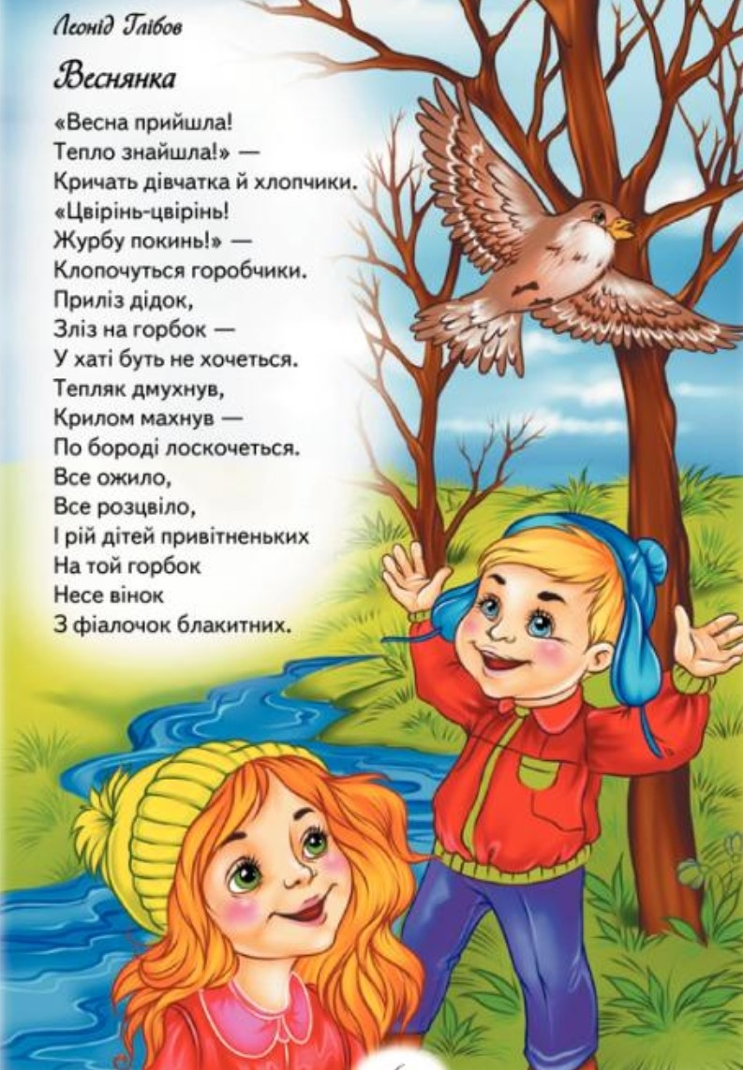
Тема : Веснянка . Леонід Глібов.
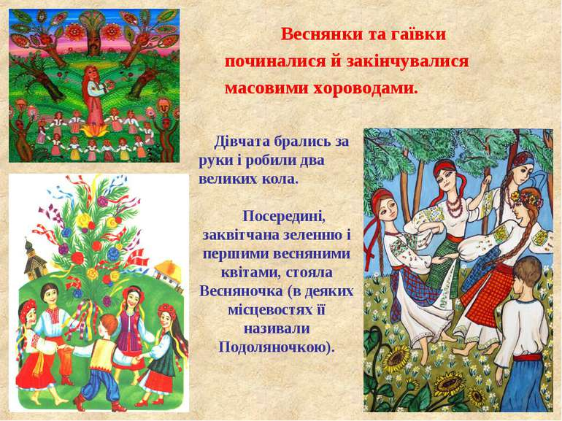
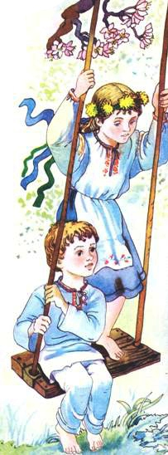
Завдання:
1.Прочитай веснянку.
2.Намалюй «Зустріч весни в давнину».
3.Пригадай,які ще ти знаєш веснянки.
